Departamentul Informatica Inginerie si Software
Disciplina:Programarea Calculatoarelor

RAPORT
la lucrarea de laborator nr.2
Теmа: Prelucrarea tablourilor unidimensionale în limbajul C

A efectuat :
Studentul gr CR-251

A verificat :
Tutunaru Vladina

Scopul lucrării: Studierea posibilităţilor şi mijloacelor limbajului
C pentru programarea algoritmilor cu structură ramificată şi ciclică
la prelucrarea tablourilor unidimensionale.
Probleme Suplimentare:

Instructiuni de ramificare:
1. Găsirea maximului între două numere
Input:
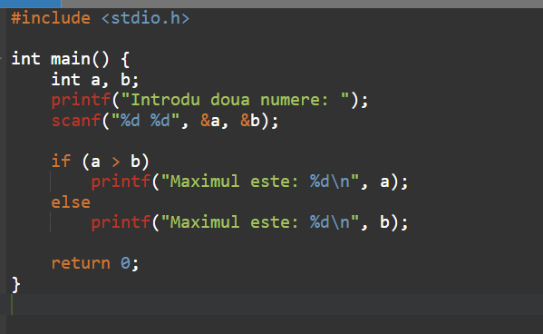
Output:
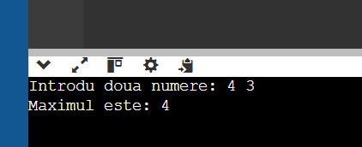
2. Găsirea maximului între trei numere
Input:
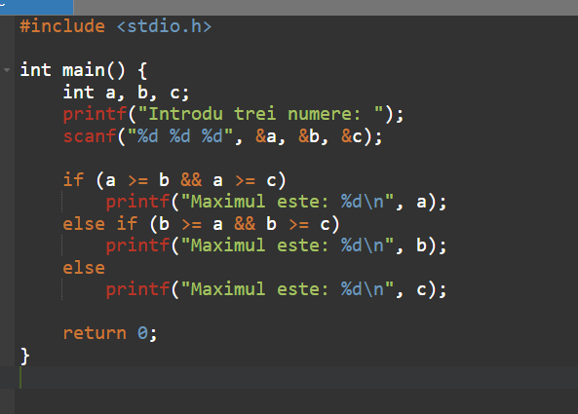
Output:
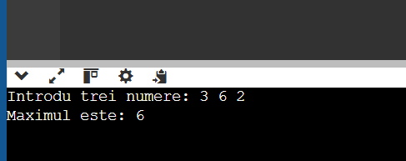
3. Verificarea dacă un număr este negativ, pozitiv sau zero
Input:
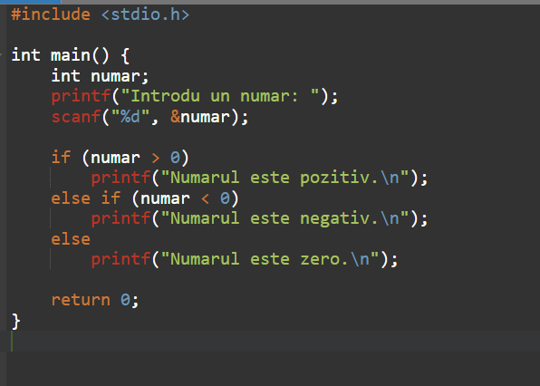
Output:
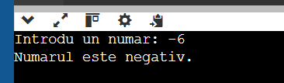
4. Verificarea dacă un număr este divizibil cu 5 și 11
Input:
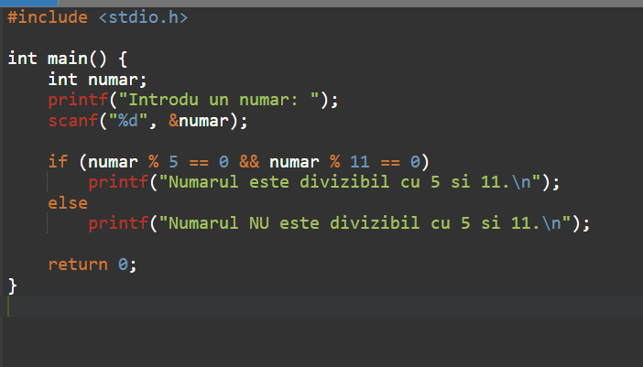
Output:
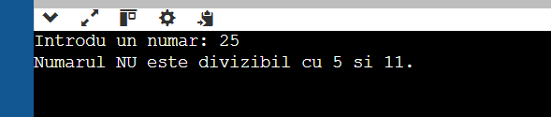
5. Verificarea dacă un număr este par sau impar
Input:
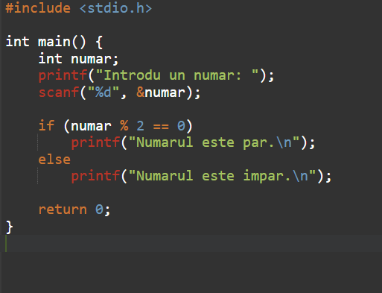
Output:
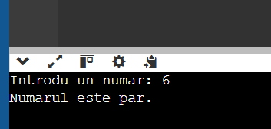
Instructiuni ciclice:
1.Afișarea numerelor de la 1 la n (cu while)
Input:

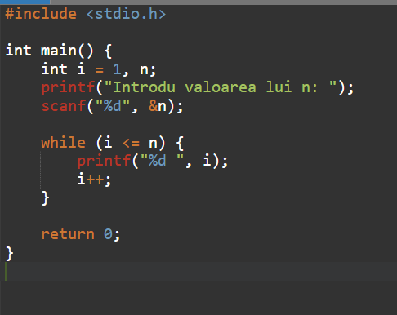
Output:
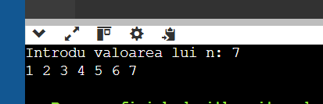
2.Afișarea numerelor de la n la 1 (cu while)
Input:
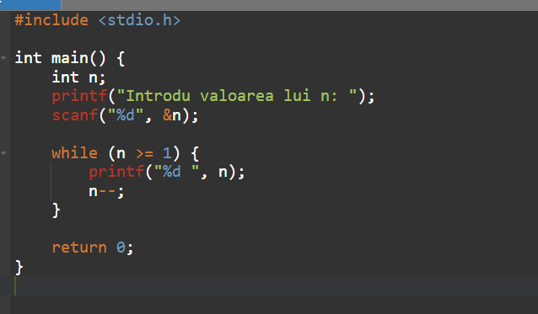
Output:
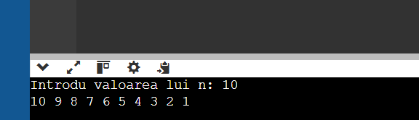
3.Afișarea tuturor literelor de la a la z (cu while)
Input:
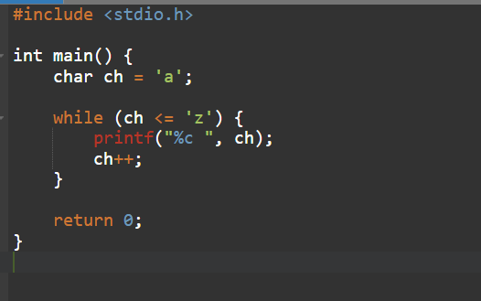
Output:
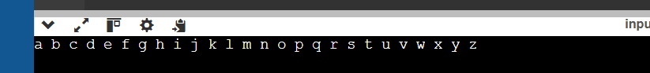
Sarcina
Pentru tabloul unidimensional dat format din n elemente de tip
real să se determine valoarea minimală dintre
elementele tabloului şi poziţiile elementelor cu această valoare,
precum şi produsul tuturor elementelor pozitive în tablou.
Input:
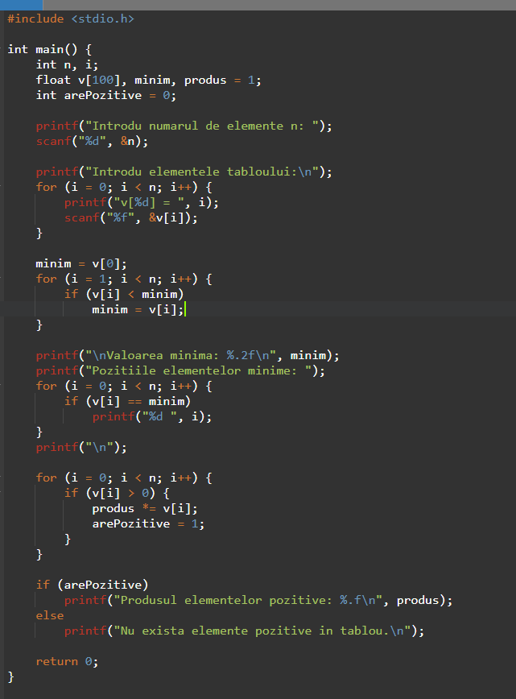
Output:
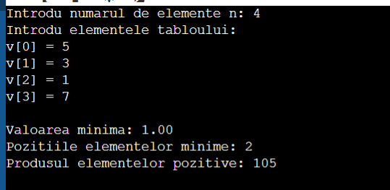

Schema logică a programului:
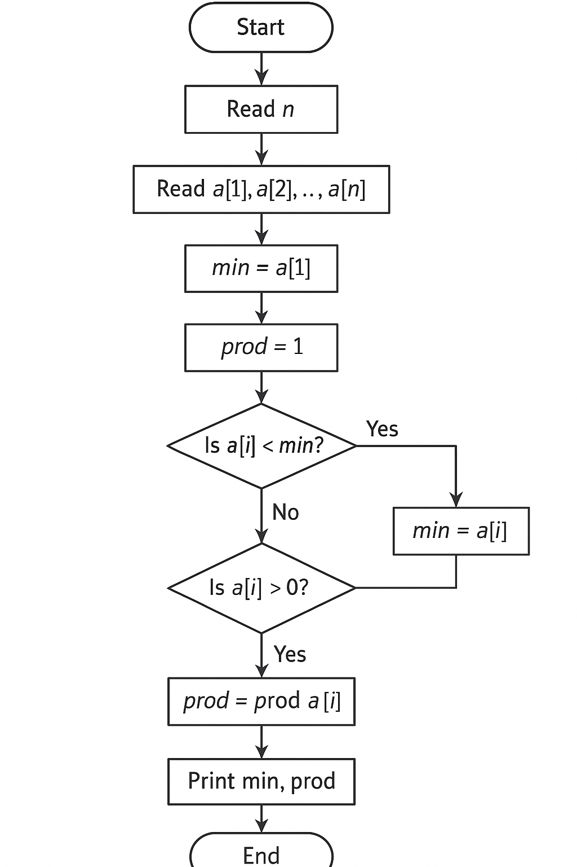

Concluzie
În urma realizării lucrării de laborator nr. 2, am studiat modalitățile de utilizare a instrucțiunilor de ramificare și a buclelor în limbajul C. Au fost implementate programe care determină valorile maxime între două și trei numere, verifică proprietățile numerelor (pozitiv, negativ, par, impar, divizibilitate), precum și afișează serii de valori folosind structura repetitivă while. De asemenea, am elaborat un program care prelucrează un tablou unidimensional de numere reale, identificând valoarea minimă, pozițiile acesteia și produsul tuturor elementelor pozitive. Lucrarea a consolidat cunoștințele privind manipularea tablourilor, utilizarea instrucțiunilor condiționale și a structurilor repetitive, contribuind la formarea abilităților de programare algoritmică.

Bibliografie
1. Kernighan, B. W., Ritchie, D. M. — The C Programming Language, Prentice Hall, 1988.
2. Deitel, H. & Deitel, P. — C: How to Program, 8th Edition, Pearson, 2016.
3. Documentația oficială a limbajului C — https://en.cppreference.com/w/c
4. Materiale de curs: Programarea Calculatoarelor, Universitatea Tehnică a Moldovei, 2025.

